Bambini gelosi dei fratellini? Balle!
Crolla un’altra menzogna contro i piccoli umani
di Luigi Scialanca
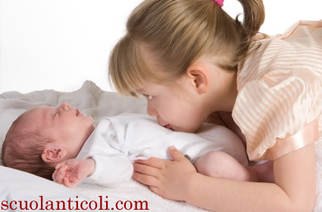

È un luogo comune: i bambini (quasi fossero cani, o gatti) sarebbero “gelosi” dei fratellini neonati.
No.
Se i genitori hanno con i figli un rapporto sano, la gioia, la tenerezza e la curiosità sono gli unici sentimenti dei fratelli e delle sorelle più grandi verso i “nuovi venuti”.
Perché dovrebbero accoglierli meno affettuosamente del papà e della mamma? È vero l’opposto: quanto più i maggiori sono piccoli (cioè quanto meno sono “provati” dalla vita familiare), tanto più sono felici del nuovo arrivo. Mentre, se la differenza di età è sensibile, possono talvolta sembrare “indifferenti” (qualora le esperienze pregresse li inducano a una prudente dissimulazione dell’affetto), mai ostili.
Quando invece sono astiosi, o quanto meno di malumore, la cosiddetta “gelosia” non è affatto tale: è un sano risentimento verso certi genitori che, manifestando una repentina e finora insospettata diffidenza nei confronti dei primogeniti, mostrano di voler “proteggere” il neonato dal fratellino o dalla sorellina più grandi impedendo loro di rapportarsi liberamente e gioiosamente con lui.
La madre e il padre, cioè, più o meno consapevolmente, temono che il fratello o la sorella maggiori “facciano male” al neonato, lo espongano a pericoli, o quanto meno che non lo trattino con delicatezza nemmeno se hanno ricevuto le necessarie spiegazioni sulla sua relativa fragilità. E quindi li sorvegliano: in maniera apparentemente “affettuosa” controllano ogni loro gesto, si frappongono in continuazione tra loro e il piccolo, li “raggelano”, li rendono innaturali, li spingono a diffidare di sé stessi.
Per il fratello o la sorella più grandi è un trauma di cui è difficile sopravvalutare la gravità: non avevano mai pensato di essere inaffidabili! Non sapevano che è sui bambini (come del resto sulle donne) che soprattutto si abbatte il millenario, religioso, “filosofico” e ideologico “pensiero” che l’essere umano sia naturalmente perverso, finché l’imposizione della razionalità non lo rende il controllore di sé stesso! Lo scoprono per la prima volta in quei giorni, sulla propria pelle, in età così tenera!
Non è del tutto naturale, dunque, che esprimano delusione e risentimento, non certo contro il neonato (come si vuol credere e si tenta di far loro credere) ma nei confronti degli adulti che più o meno consapevolmente mostrano di considerarli anaffettivi, pericolosi, disumani? E non è orribile che quella sana delusione, quel sano risentimento, vengano ritorti contro di essi facendoli passare per “gelosia”, cioè per un’ulteriore prova della loro inaffidabilità?

(giovedì 10 dicembre 2015. Luigi Scialanca, scuolanticoli@katamail.com)

